OPĆINA KRALJEVEC NA SUTLI

OSNOVNA ŠKOLA PAVLA ŠTOOSA
PODRUČNA ŠKOLA RADAKOVO
„ DJECA ZASLUŽUJU NAJBOLJE“

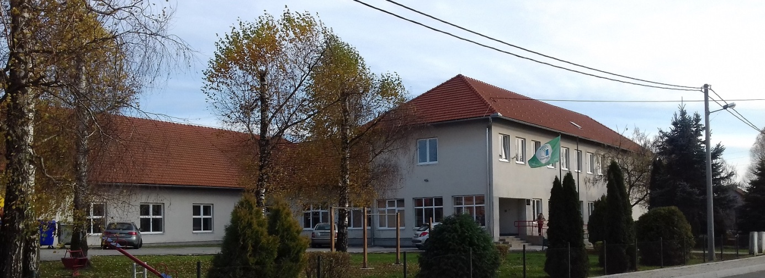

ZAŠTO SMO POKRENULI PROJEKT SANACIJE ŠKOLSKOG HODNIKA?
Polazak djeteta u školu predstavlja novo razdoblje u životu u kojem škola postaje drugi dom za dijete. Upravo zbog toga, djeci je potrebno omogućiti ugodniji i sigurniji boravak u školi.
Tijekom proteklih godina zahvaljujući financijskim sredstvima Općine Kraljevec na Sutli i Krapinsko-zagorske županije izgrađene su i opremljene informatičke učionice, blagavaonica, sanitarni čvorovi, postavljena nova ulazna vrata na PŠ Radakovo, izgrađeni su prilazi za invalide na obje škole, a boravak djece izvan zidova škole, uljepšan je izgradnjom dječjih igrališta ispred škola te postavljanjem zaštitne ograde uz samo dječje igralište u PŠ Radakovo koje se nalazi uz županijsku cestu.
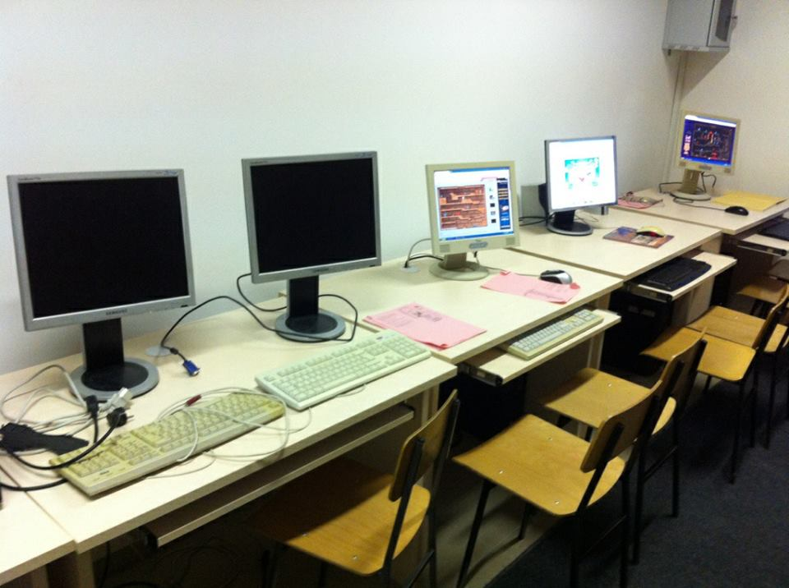
Informatička učionica u PŠ Radakovo

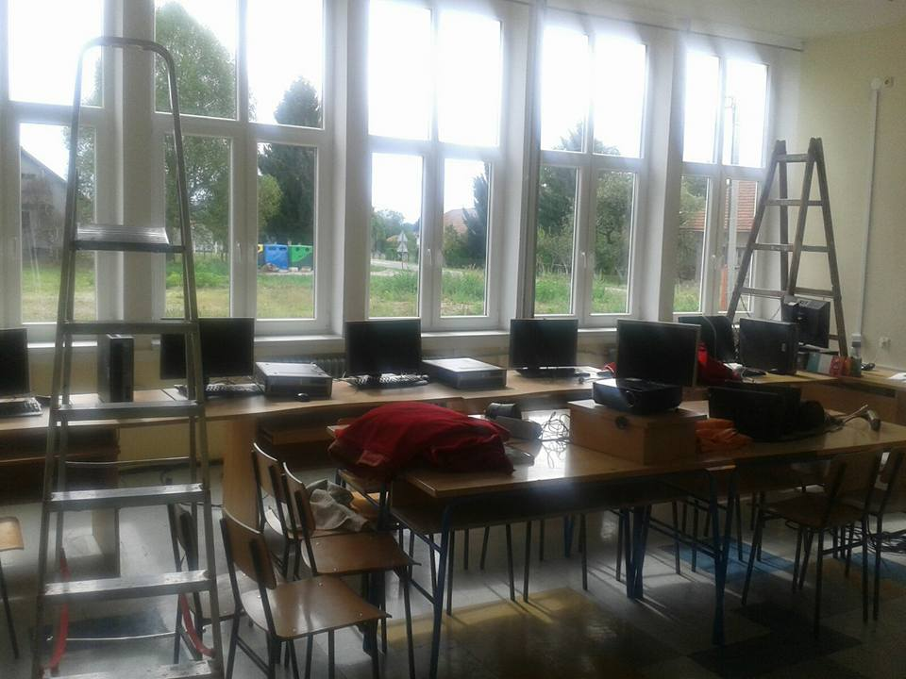
Informatička učionica u OŠ Pavla Štoosa Kraljevec na Sutli

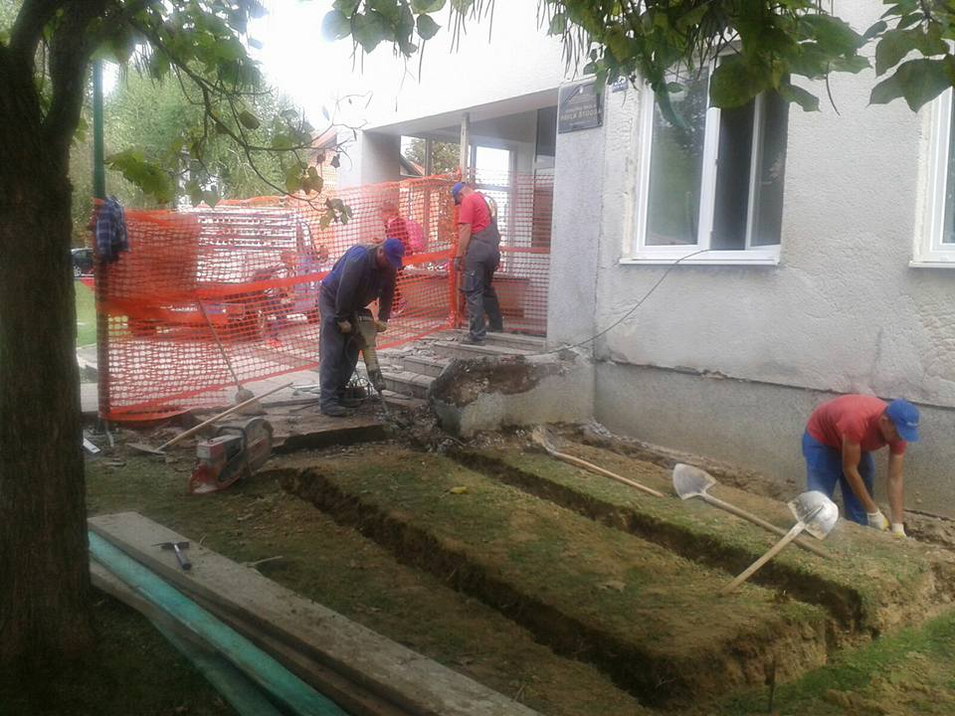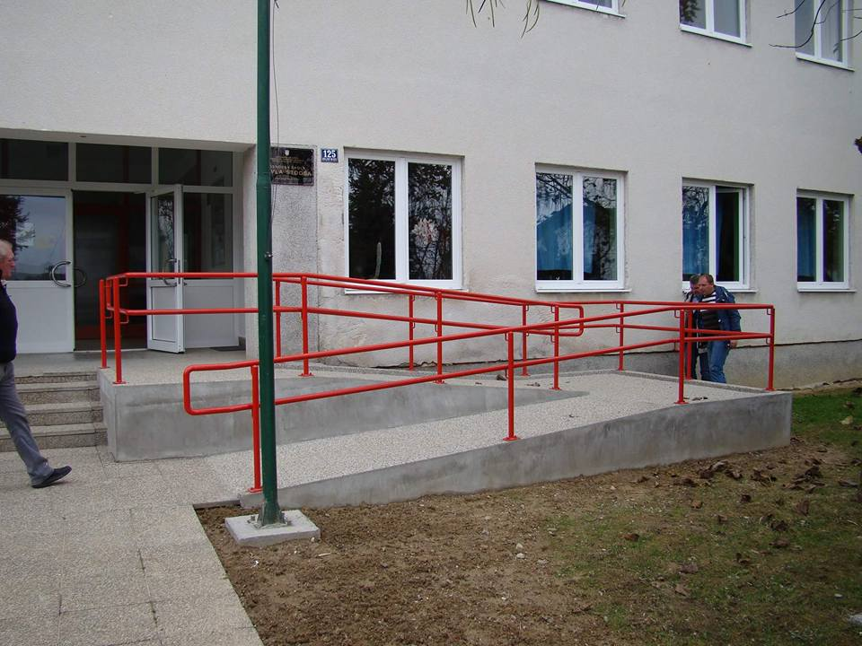
Prilaz za invalide u OŠ Pavla Štoosa Kraljevec na Sutli

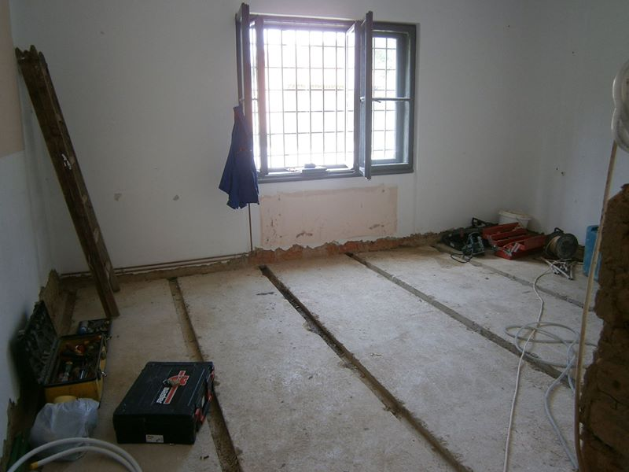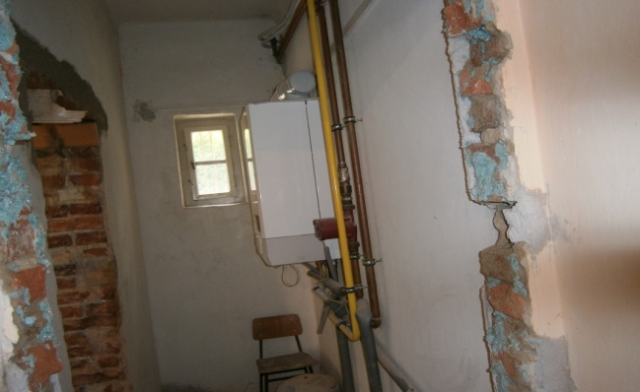
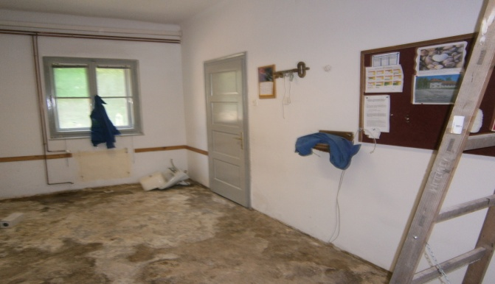 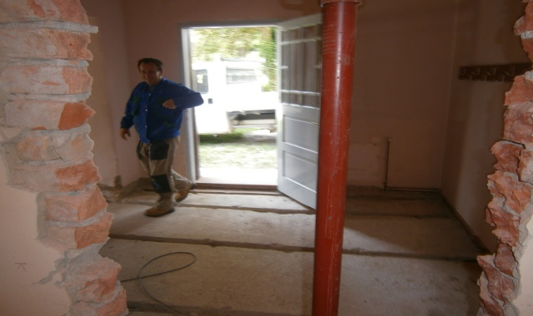
Uređenje blagavaonice i sanitarnih čvorova u PŠ Radakovo

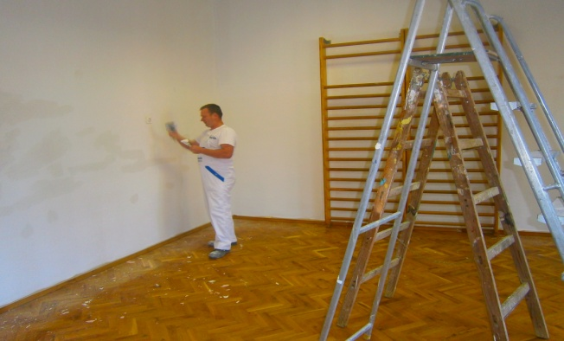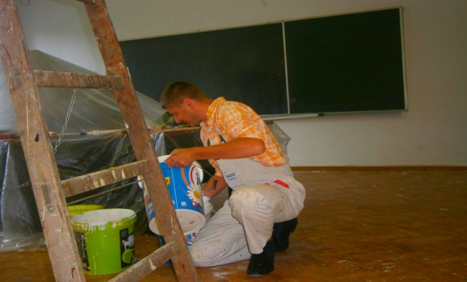
Uređenje učionica i prostorije za TZK u PŠ Radakovo

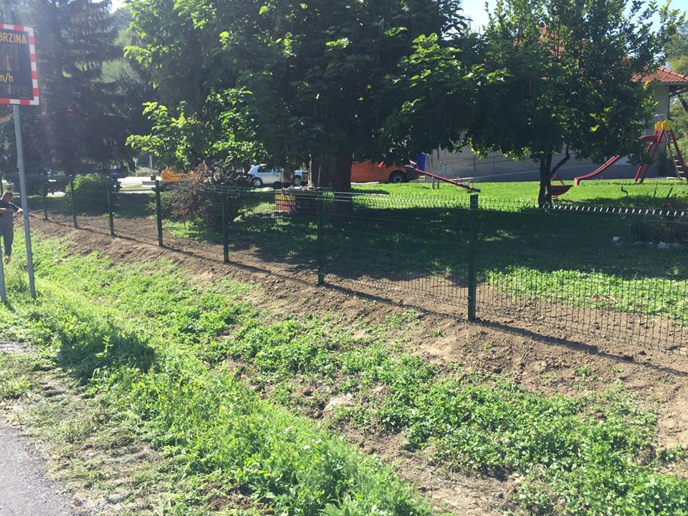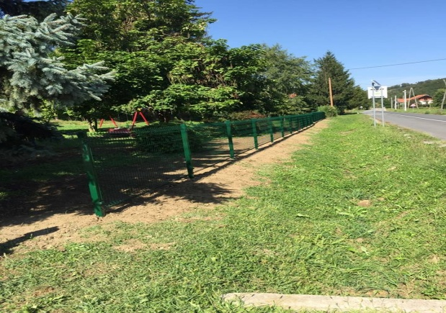
Postavljanje zaštitne ograde uz dječje igralište u PŠ Radakovo

Vođeni željom da daljnjim ulaganjima djeci omogućimo ugodniji i sigurniji boravak u školi, u suradnji s Općinom Kraljevec na Sutli, odlučili smo krenuti u projekt sanacije školskog hodnika i postavljanje pločica. Projekt je od iznimne važnosti za sigurnost djece jer u školskom hodniku nisu postavljene pločice, već je pod hodnika prekriven brušenim betonom koji je u trošnom i dotrajalom stanju. Uređeni prostor učenicima će pružiti dodatnu sigurnost tijekom učenja, igre i druženja.

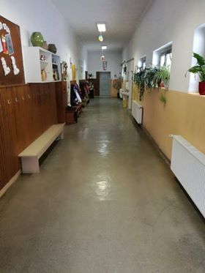
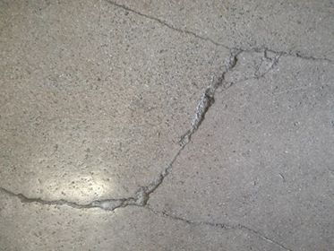

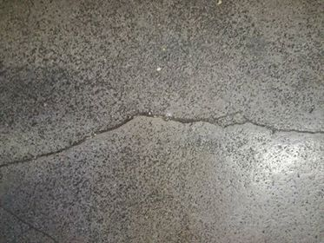
Školski hodnik u PŠ Radakovo koji je potrebno sanirati i postaviti pločice

ŠTO OČEKUJEMO OD VAS?
Ideja je da se dobrovoljnim prilozima prikupe potrebna financijska sredstva za sanaciju školskog hodnika te nabavu prikladnih pločica. Glavna nagrada za sudjelovanje u ovakvom projektu je sigurnost naših najmalđih, a darivatelje koji će sudjelovati u ovom projektu s ponosom ćemo istaknuti i nagraditi na svečanim događanjima kao što su Dan škole i Dan Općine Kraljevec na Sutli, stoga se pridružite našoj kampanji kako bismo zajedničkim snagama omogućili siguran korak naših školaraca prema budućnosti.
ŠTO VAM MI OBEĆAVAMO?
Čvrsto Vam obećavamo da ćemo se aktivno uključiti u realizaciju projekta zajedno s našim partnerima u ovom projektu te ćemo pokušati raznim radionicama osigurati prikupljanje potrebnih financijskih sredstava.

PODACI O ŠKOLI
Osnovna škola Pavla Štoosa, Kraljevec na Sutli 125, 49 294 Kraljevec na Sutli
Tel.: 049/ 554- 086
Ravnatelj: 049/554-750; Mobitel: 098/741-792
Fax:049/503-287
E-pošta: skola@os-pstoosa-kraljevecnasutli.skole.hr
PODACI ZA DONACIJU

Putem CF platforme: http://croenergy.eu/projekt/djeca-zasluzuju-najbolje
ili izravno na žiro račun škole:
Korisnik: Osnovna škola Pavla Štoosa
Adresa: Kraljevec na Sutli 125, Kraljevec na Sutli
IBAN: HR5823600001101413374, Zagrebačka banka d.d.
Opis/naznaka: Donacija i Vaš kontakt telefon ili e-mail
IZNOSI KOJE JE MOGUĆE DONIRATI PUTEM CF PLATFORME:
30,00 kn, 50,00 kn, 100,00 kn, 200,00 kn, 500,00 kn, 1.000,00 kn

